**Міністерство освіти і науки України**

**Національний технічний університет України**

**"Київський політехнічний інститут імені Ігоря Сікорського"**

**Фізико-технічний інститут**

Support Vector Machine (SVM)

Лабораторна робота №4

Виконав:

студент групи ФІ-93

Защик Микола

Київ 2022

**1. Мета роботи**

Продовжити знайомитись з основами машинного навчання та аналізу даних, реалізувати процедуру класифікації із використанням методу опорних векторів (Support Vector Machine, SVM) бібліотеки scikit-learn.

**2. Хід роботи**

Мій датасет:

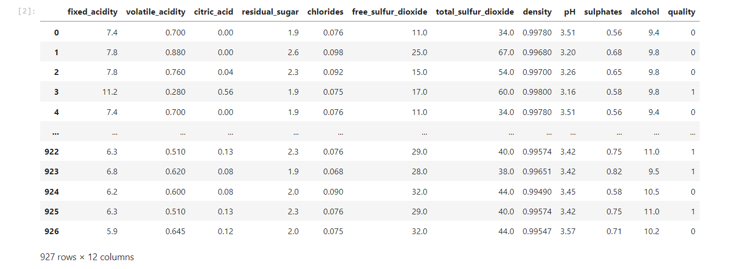

Теплова карта коефіцієнтів кореляції:

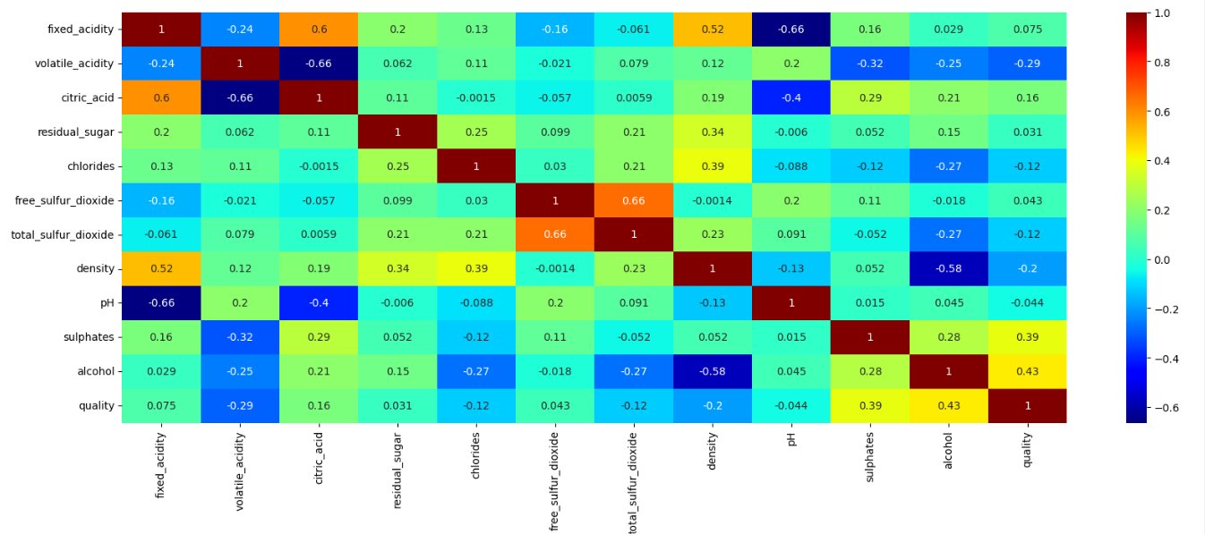

Результати роботи з ядром rbf:

abs err: 0.24193548387096775

accuracy 0.7580645161290323

Confusion matrix:



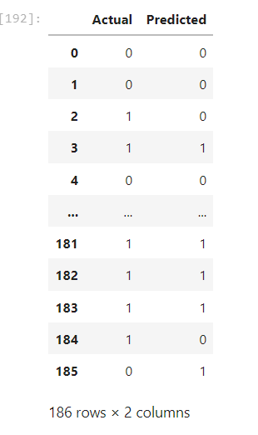

Візуалізація

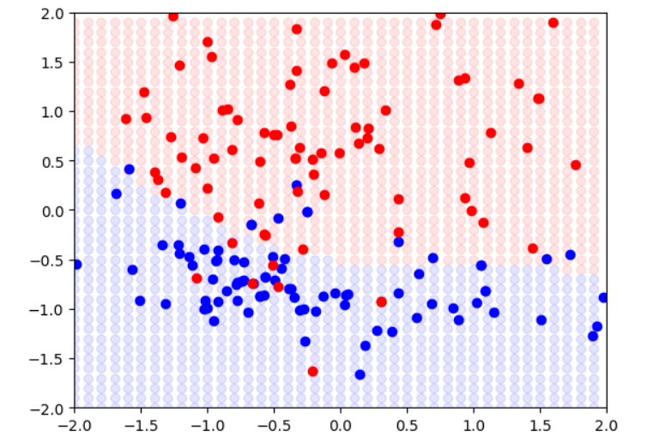

Результати роботи з ядром linear:

abs err: 0.3387096774193548

accuracy 0.6612903225806451

Confusion matrix:

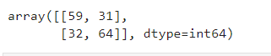

Візуалізація:

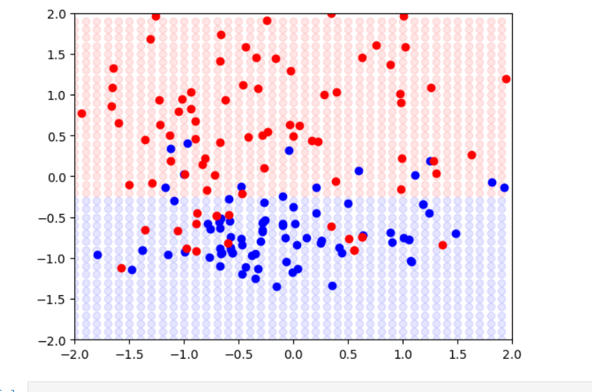

Результати роботи з ядром poly:

abs err: 0.3010752688172043

accuracy 0.6989247311827957

Confusion matrix:



Візуалізація:

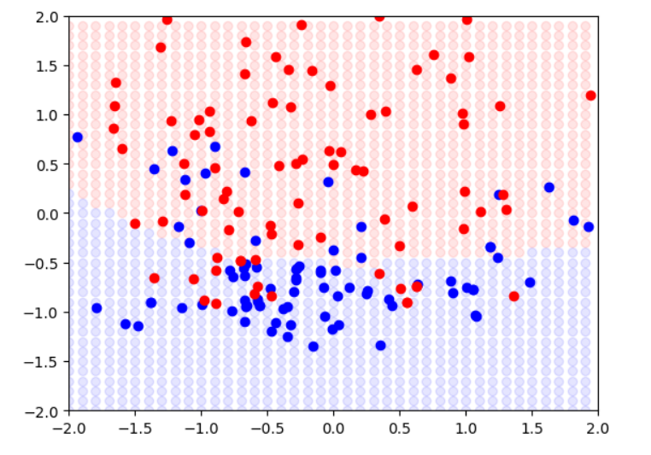

Результати роботи з ядром sigmoid:

abs err: 0.4838709677419355

accuracy 0.5161290322580645

Confusion matrix:



Візуалізація:

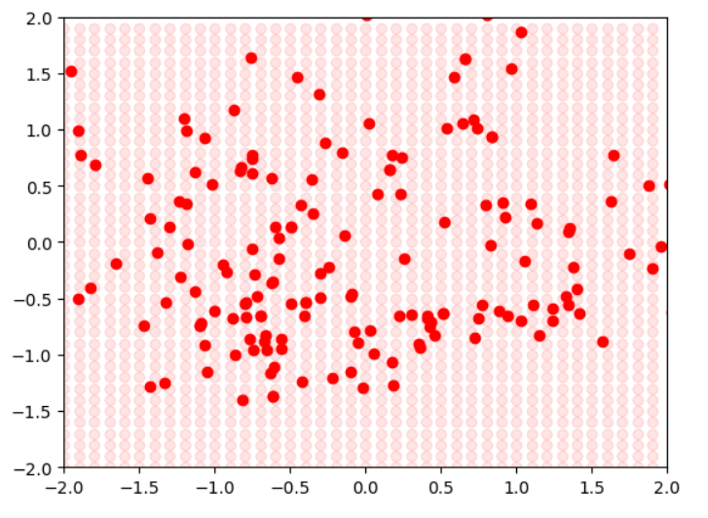

**3. Висновок**

Я ознайомився з процедурами SVM та SVC і реалізував процедуру класифікації із використанням методу SVC бібліотеки scikit-learn.